

**EVALUACIÓN 1 DE CSS AVANZADO**

|  |  |  |  |
| --- | --- | --- | --- |
| **NOMBRE:** | | | |
| **FECHA:** | | | |
| **PUNTAJE** |  | **NOTA** |  |

**Instrucciones:**

**Conteste de manera precisa las preguntas que se formularán a continuación.**

**I. Ejecución Práctica.**

**Los estudiantes en grupos de a dos, deberán crear una página web que cumpla con los siguientes requerimientos.**

**Requerimientos Generales**

* Crear contenido web incorporando estructura y etiquetado de la versión actual de HTML
* Utilizar Patrón 7-1 para estructurar las carperas del Diseño
* Incorporar elementos de estilo usando SASS
* Compilar los Archivos hechos en SASS y obtener los respectivos Archivos CSS
* Utilizar las etiquetas adecuadas y los elementos de estilo para la generación de una interfaz de fácil uso
* Agregar imágenes
* Utilizar buenas prácticas de programación utilizando las etiquetas y aplicando los estilos en forma adecuada

**Enunciado**

En la ciudad de Viña del Mar existe una alta demanda por sushi y las personas no siempre tienen tiempo para acudir a uno obtener el producto. Por eso, aparte de la atención en el local, funciona como delivery, por lo que se hace necesario contar con un sitio web que permita mostrar las distintas variedades de sushi disponibles y permitir al comprador hacer el pedido y pagar.

Por ahora sólo es necesario tener la página sin funcionalidad, para revisar el diseño.

A continuación, se anexa la maqueta creada por el diseñador del restaurant.

**Visualización de la estructura y estilo de la página**

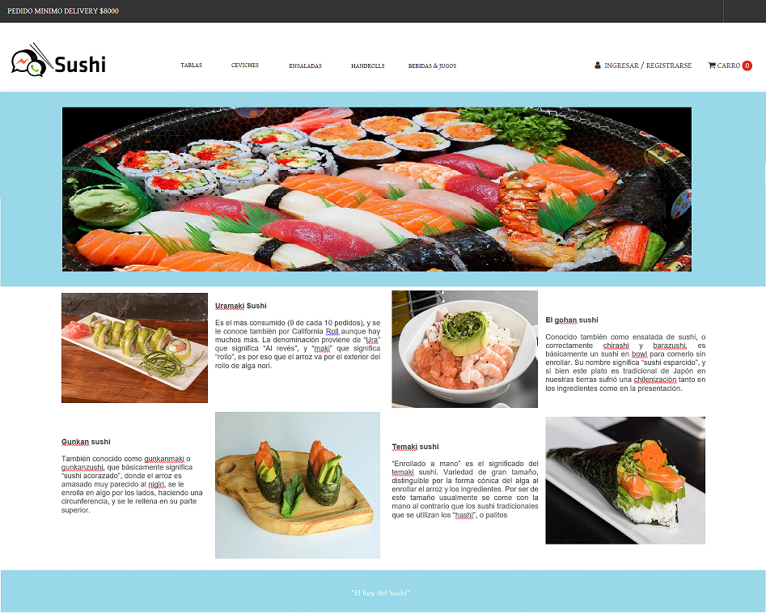

** Las imágenes, se encuentran en la carpeta: Anexo_EvaluaciónMódulo2_1**

**Requerimientos Específicos**

* Debe contener un header con un menú con 5 opciones
* Debe contener el logo
* Debe contener una imagen principal
* Debe tener 4 imágenes con su descripción
* Debe tener un footer con un texto
* La página se debe acercar lo más posible a la imagen anterior